МІНІСТЕРСТВО ОСВІТИ І НАУКИ УКРАЇНИ
ХЕРСОНСЬКИЙ ДЕРЖАВНИЙ УНІВЕРСИТЕТ

ЗАТВЕРДЖУЮ
Ректор Херсонського державного університету
____________Олександр СПІВАКОВСЬКИЙ
«___»__________________2021 р.

ЗАВДАННЯ
Всеукраїнської олімпіади ХДУ з біології

Херсон 2021

Затверджено на засіданні кафедри біології людини та імунології Херсонського державного університету (протокол № _8_ від _1_ . березня 2021 року).
Зав. кафедри Олена ГАСЮК

Затверджено на засіданні науково методичної ради факультету біології, екології та географії (протокол №_____ від ___________2021 р.)
Голова науково методичної ради Анастасія ШКУРОПАТ

МІНІСТЕРСТВО ОСВІТИ І НАУКИ уКРАЇНИ
ХЕРСОНСЬКИЙ ДЕРЖАВНИЙ УНІВЕРСИТЕТ

ЗАВДАННЯ З БІОЛОГІЇ

ДЛЯ ПРОВЕДЕННЯ
Іі ЕТАПУ ВСЕУКРАЇНСЬКОЇ ОЛІМПІАДИ ХЕРСОНСЬКОГО ДЕРЖАВНОГО УНІВЕРСИТЕТУ

Тест складається з 63 завдань, різних за формою. Відповіді на завдання Ви маєте позначити в бланку. Перед початком роботи уважно прочитайте інструкцію.

Інструкція щодо виконання тестових завдань
1. Правила виконання завдань зазначені перед кожною новою формою завдань.
2. Давайте відповідь тільки після того, як уважно прочитаєте та зрозумієте завдання.
3. Спочатку записуйте відповіді на чернетці.
4. Намагайтесь виконати всі завдання.

Інструкція щодо заповнення бланка відповідей
1. До бланка записуйте лише правильні, на Вашу думку, відповіді.
2. Відповіді вписуйте чітко, згідно з вимогами інструкції до кожної форми завдань. Відповіді на завдання 1-58 позначаються за зразком, наведеним в правому верхньому куті бланка. Відповіді на завдання 59-60 записуються цифрами.
3. Будьте дуже уважними при перенесенні відповідей з чернетки до бланку. Намагайтесь не допускати помилок.
4. Якщо Ви все ж таки позначили відповідь помилково, можете виправити її, замалювавши попередню позначку та поставивши нову, як показано на зразку:
А | Б | В | Г
5. Перед початком роботи позначте номер варіанта тестових завдань на бланку відповіді.
6. ПАМ’ЯТАЙТЕ: На бланку відповіді не можна робити зайві написи та позначки. Такі роботи будуть визнані недійсними.

І. Завдання 1-50 мають чотири варіанти відповіді, з яких лише один правильний. Оберіть, на Вашу думку, правильний варіант
1. Позначте, як називають бруньки, всередині яких містяться зачаткові листки та стебло: А вегетативні; Б змішані; В генеративні. Г квіткові.
2. Ріст кореня в довжину відбувається за рахунок ... А кореневого чохлика; Б всисної зони; В провідної зони; Г зони розтягування.
3. Листки називають сидячими, якщо в них ... А є черешок; Б є прилистки; В відсутній черешок; Г відсутні прилистки.
4. Вкажіть назву видозміненого підземного пагона з дуже вкороченим стеблом і видозміненими листками: А цибулина; Б коренеплід; В бульба; Г кореневище.
5. Вкажіть штучний спосіб вегетативного розмноження рослин: А щепленням; Б кореневищами; В вусами; Г бульбами.
6. Назвіть умову, за якої в харчових продуктах може розмножуватися бактерія, що спричинює в людини ботулізм: А відсутність кисню; Б відсутність води; В яскраве освітлення; Г висока температура.
7. Вкажіть назву групи нижчих автотрофних рослин, яка об’єднує одноклітинні, колоніальні та багатоклітинні організми, що містять хлорофіл: А папороті; Б водорості; В покритонасінні; Г голонасінні.
8. У нижчих рослин відсутні... А клітини; Б хлорофіл; В слань; Г органи.
9. Жіночий гаметофіт сосни звичайної розвивається всередині А насінного зачатка; Б яйцеклітини; В пилкового зерна; Г архегонії.
10. Жіночі шишки голонасінних ... А містять пилкові зерна; Б на кожній лусці мають по два насінних зачатки; В на кожній лусці мають по одному насінному зачатку; Г утворюються при основі пагонів.
11. Який гриб спричинює в людини захворювання „антонів вогонь” (гангрена)? А сажка; Б борошниста роса; В ріжки; Г фітофтора.
12. Позначте, з чого складаються плодові тіла гриба: А зовнішньої мікоризи; Б сплетених гіфів; В внутрішньої мікоризи; Г конідієносців.
13. Сформоване пилкове зерно є ... А спорофітом; Б чоловічим гаметофітом; В двостатевим гаметофітом; Г жіночим гаметофітом.
14. Вкажіть назву рослини, для якої характерне суцвіття китиця: А цибуля; Б рис; В груша; Г черемха.
15. Ліхенологія - це наука про ... А гриби; Б лишайники; В водорості; Г мохи.
16. Вкажіть назву тіла лишайників: А слань; Б гіфи; В мікориза; Г ризоїди.
17. Вкажіть, що розвивається із заплідненої яйцеклітини у мохів: А заросток; Б насінний зачаток; В ембріон; Г спорогон.
18. Спорофітом у вищих спорових рослин називають: А статеве покоління; Б орган сгатевого розмноження; В нестатеве покоління; Г орган нестатевого розмноження.
19. Папоротеподібні належать до ... А покритонасінних рослин; Б нижчих спорових рослин; В голонасінних рослин; Г вищих спорових рослин.
20. Позначте місце розташування спорангіїв у папоротеподібних: А листок; Б колосок; В стебло; Г корінь.
21. Виберіть формулу квітки в рослин родини Злакові: А П₆Т₆М₁; Б Ч₍₅₎П₍₅₎Т₍₅₎М₁; В П₍₅₎Т₍₅₎М₁; Г Т₃М₁.
22. Вкажіть, який тип суцвіття характерний для рослин з родини Капустяні: А китиця; Б щиток; В колос; Г волоть.
23. Вкажіть формулу, характерну для квітки представників розоцвітих: А Ч₍₅₎П₍₅₎Т₍₅₎М₁; Б Ч₅П₅Т∞М∞; В Ч₍₅₎П₁₊₂₊₍₂₎Т₍₁₀₎М₁; Г Ч₍₅₎П₁₊₂₊₍₂₎Т₍₉₎₊₁М₁
24. Ділянку стебла, до якої прикріплюється листок, називають ... А вузлом; Б пазухою листка; В міжвузлям; Г листковим рубцем.
25. Позначте, по якій частині стебла рухаються органічні речовини від листків до кореня: А по корі; Б по лубу, В по серцевині; Г по деревині.
26. Вкажіть науку, яка вивчає будову (зовнішню та внутрішню), ріст, розвиток, розмноження, систематику, різноманітність поширення та пристосування тварин, їхнє значення в природі та в житті людини: А біологія; Б екологія; В зоологія; Г фізіологія.
27. Вкажіть, які тварини не мають зовнішнього скелета, але їх шкіра має багато одноклітинних залоз, які виділяють слиз: А круглороті; Б костисті риби; В скати; Г тритони.
28. Вкажіть системи внутрішніх органів, аскариди людської: А дихальна, статева, кровоносна; Б кровоносна, видільна, статева; В травна, статева, дихальна; Г травна, видільна, нервова.
29. Основним хазяїном паразита є організм, у якому ... А відбувається статеве розмноження; Б відбувається нестатеве розмноження; В відбувається вегетативне і статеве розмноження; Г проходить більша частина циклу розвитку.
30. Вкажіть ознаки кільчастих червів, які є ароморфозом: А нервова система; Б кровоносна система; В роздільностатевість; Г шкірно-м’язовий мішок.
31. Укажіть, із чим пов'язана поява у хордових тварин в процесі еволюції другого кола кровообігу: А з виникненням легень; Б з виникненням двокамерного серця; В з функціонуванням нирок; Г з розвитком головного мозку.
32. Укажіть тварину, яка є паразитом людини: А інфузорія-туфелька; Б муха хатня; В тарган рудий; Г амеба дизентерійна.
33. За способом живлення амеба протей належить до ... А паразитів; Б автотрофів; В гетеротрофів; Г міксотрофів.
34. Вкажіть, наявністю яких клітин зумовлена висока регенеративна здатність гідри: А жалких; Б нервових; В проміжних; Г епітеліально-м'язових.
35. Викидання жалкої нитки у гідри внаслідок подразнення – це: А умовний рефлекс; Б безумовний рефлекс; В тропізм; Г таксис.
36. Вкажіть тип нервової системи в молюсків: А розкидано-вузлова; Б нервова трубка; В нервові стовбури; Г черевний нервовий ланцюжок.
37. Вкажіть структуру, властиву для представників типу Молюсків: А кутикула; Б мантія; В міксоцель; Г первинна порожнина.
38. Вкажіть характерну для ракоподібних сегментацію: А тіло сегментоване на голову, груди, черевце; Б тіло сегментоване на головогруди, черевце; В тіло частково сегментоване; Г тіло несегментоване.
39. Вкажіть кількість ходильних кінцівок у павуків: А 4; Б 6; В 8; Г 10.
40. Вкажіть стадії розвитку в комах із повним перетворенням: А яйце, личинка, імаго; Б яйце, личинка, лялечка, імаго; В яйце, лялечка, імаго; Г яйце, доросла комаха.
41. Вкажіть ознаки, характерні для хрящових риб: А кістковий скелет; Б скелет повністю хрящовий; В зовнішнє запліднення; Г плавальний міхур.
42. Вкажіть парні плавці у кісткових риб: А анальні; Б черевні; В спинні; Г хвостові.
43. У тілі земноводних розрізняють ... А голову, тулуб; Б голову, тулуб, інколи хвіст; В голову, крижі, хвіст; Г голову, шию, тулуб, хвіст.
44. Укажіть ознаку, що з'являється у земноводних як пристосування до умов суходолу: А наявність очей; Б наявність хребта; В наявність легень; Г наявність нирок.
45. Яка адаптивна ознака характерна для плазунів як тварин суходолу? А великі складні очі; Б рогові лусочки на шкірі; В пірчасті зябра; Г чотирикамерне серце.
46. Серце рептилій... А трикамерне; Б чотирикамерне; В у всіх трикамерне з неповною перегородкою в шлуночку; Г трикамерне з неповною перегородкою в шлуночку, у крокодилів - чотирикамерне.
47. Укажіть особливість будови дихальної системи птахів: А наявність легень; Б наявність повітряних мішків; В наявність плавального міхура; Г відсутність трахеї.
48. Вкажіть прогресивні риси організації птахів, які відрізняють їх від рептилій: А диференційовані зуби; Б розмноження яйцями; В теплокровність; Г легеневе дихання.
49. Вкажіть, яку функцію у ссавців виконують вібриси: А захисну; Б органів рівноваги; В органів дотику; Г естетичну.
50. Вкажіть, скільки різців є на верхній шелепі в гризунів: А одна пара різців; Б дві пари різців; В три пари різців; Г немає різців.
ІІ. У завданнях 51-57 необхідно встановити відповідність інформації, позначеної цифрами та буквами, й утворити логічні пари.
51. Установіть відповідність між назвою групи водоростей та назвою рослини, яка до неї належить:
А діатомові водорості;  Б червоні водорості;  В бурі водорості;  Г зелені водорості. | 1. вольвокс;  2. філофора;  3. навікула;  4. саргас;  5. маршанція.
52. Установіть відповідність між описом процесу та його назвою:
А перенесення пилку на приймочку маточки в межах однієї квітки;  Б перенесення пилку з однієї квітки на приймочку маточки іншої квітки;  В злиття яйцеклітини та сперматозоїда;  Г один спермій зливається з яйцеклітиною, а другий - із центральною клітиною. | 1 запліднення;  2 подвійне запліднення;  3 штучне запилення;  4 перехресне запилення;  5 самозапилення.

53. Установіть відповідність між назвою частини квітки та її зображенням на малюнку:
А квітколоже;  Б зав’язь;  В стовпчик;  Г пиляк. | 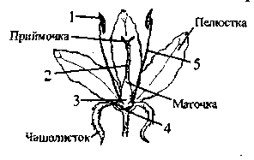
54. Установіть відповідність між термінами та їх визначеннями:
А клон;  Б конідії;  В оїдії;  Г хламидоспори. | 1 товстостінні вторинні спори грибів, які утворюються з гіф завдяки їх поперечному поділу на короткі клітини;  2 потомство, утворене внаслідок вегетативного розмноження з однієї материнської особини;  3. відростки гіф або спеціалізовані безджгутикові відгалуження міцелію, які відчленовують клітини, вкриті тонкою оболонкою;  4. відростки міцелію, які утворюють клітини, розміщені ланцюжками;  5. коренеподібні утворення, якими талом прикріплюється до субстрату.
55. Установіть відповідність між зображеннями квіток та родинами, для яких вони характерні.
А Складноцвіті Б Злакові В Хрестоцвіті Г Бобові Д Розові
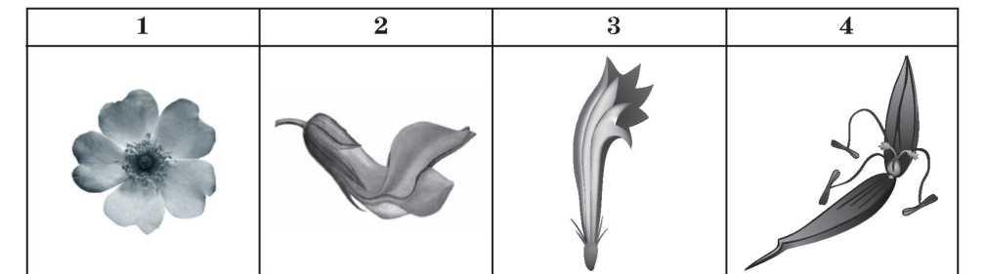
56. Установіть відповідність між способом розмноження та назвою рослини, яку найчастіше розмножують таким чином;
А стебловими живцями;  Б листками;  В кореневими паростками;  Г цибулинами. | - фіалка узамбарська;  - малина;  - крокуси;  - айва;  - порічки білі.
57. Встановіть відповідність між класами тварин та представниками цих класів;
А Ссавці;  Б Павукоподібні;  В Власне круглі черви;  Г Круглороті; | 1 кенгуру;  2 іксодовий кліщ;  3 сколопендра;  4 волосоголовець;  5 міксина.
ІІІ. Виконуючи завдання 58-60, розташуйте поняття, явища, процеси в логічній послідовності.
58. Розташуйте органи травної системи птаха в порядку проходження їжі: А ротова порожнина; Б клоака; В м'язовий шлунок; Г стравохід; Д дванадцятипала кишка; Е товста кишка; Є залозистий шлунок.
59. Розташуйте відділи хребта ссавців у порядку від переднього кінця тіла до заднього: А хвостовий; Б шийний; В поперековий; Г грудний; Д крижовий.
60. Установіть послідовність розміщення тканин на поперечному зрізі стебла від поверхні до середини: А деревина; Б шкірка, що злущується; В серцевина; Г луб; Д основна тканина.
IV – Рішення біологічних задач
61. Пробанд хворий на вроджену катаракту. Він одружений із здоровою жінкою, має хвору дочку і здорового сина. батько про банда хворий, а матір здорова. Матір про банда має здорову сестру і здорових батьків. Дід по лінії батька хворий, а бабуся здорова. Пробанд має по лінії батька здорових рідних тітку і дядька. Дядько одружений на здоровій жінці. Їх три сини (двоюрідні брати про банда по лінії батька) здорові. Яка ймовірність появи в сім’ї дочки про банда хворих синів, якщо вона вийде заміж за гетерозиготного за катарактою цього типу чоловіка.
62. За рисунками внутрішньої будови рослинної клітини, окремих органел та структур встановити їхню приналежність до певного типу та визначити функціональні особливості.
Уважно розгляньте запропоновані зображення внутрішньої будови рослинної клітини і окремих структур.

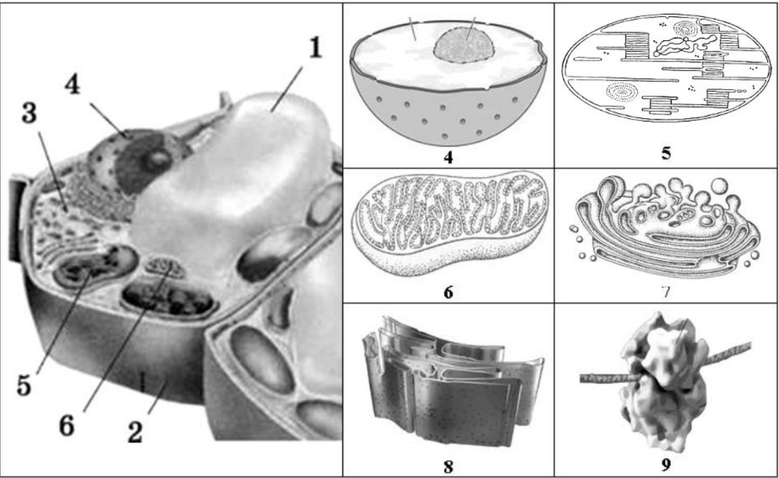
1. Розподіліть клітинні структури на двомембранні, одномембранні та немембранні. Позначте правильну відповідь, поставте відповідний номер клітинної структури в таблиці.
2. Встановіть відповідність між назвами компонентів рослинної клітини та їхніми номерами на рисунках. У таблиці для відповіді поставте відповідну цифру.
3. Класифікуйте наведені клітинні структури за притаманними їм функціями. У таблиці 3 бланку для відповіді поставте відповідну цифру. Для кожного питання таблиці 3 може бути вірним тільки один варіант відповіді.
63. Протягом 50 хв. плавання плавець витрачає 1200 кДж енергії. Скільки часу він зможе плисти з такою ж інтенсивністю, якщо в його організмі розщепилося 400 г глюкози, половина з якої у процесі гліколізу? (Молекулярна формула АТФ‎: ‎C₁₀H₁₆N₅O₁₃P₃)

